Partage les surfaces suivantes …… :
Fiche …… | Connaissance des nombres | Fr6
Fiche …… | Fractions égales | Fr6
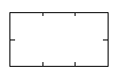 |  |  |  |  | Partager  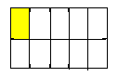  En 10 parties égales  Une partie =  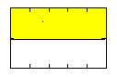  En 2 parties égales  Une partie = =  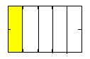  En 5 parties égales  Une partie = =
En 6 parties égales  Une partie = | En 2 parties égales  Une partie = = |  | En 3 parties égales  Une partie = =
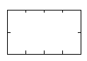
En 8 parties égales  Une partie = | En 2 parties égales  Une partie = = |  | En 4 parties égales  Une partie = =
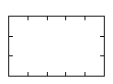
En 15 parties égales  Une partie = | En 3 parties égales  Une partie = = |  | En 5 parties égales  Une partie = =
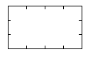
En 12 parties égales  Une partie = | En 2 parties égales  Une partie = = |  | En 3 parties égales  Une partie = = |  | En 4 parties égales  Une partie = =
En 4 parties égales  Une partie = = |  | En 6 parties égales  Une partie = = |  | En 3 parties égales  Une partie = =

